AKIT – kutatások a termőtalaj egészségéért
A talaj termőképességének csökkenéséről és a regeneratív gazdálkodási formák lehetőségeiről volt szó a Debreceni Egyetem Agrár Kutatóintézetek és Tangazdaság, a Magyar Tudományos Akadémia Talajtani, Vízgazdálkodási és Növénytermesztési Tudományos Bizottsága, valamint a Magyar Talajtani Társaság nyíregyházi tanácskozásán. A szakmai rendezvényen az egyetemi tartamkísérletek eredményeit is bemutatták.
Harsányi Endre, a Debreceni Egyetem (DE) agrár- és élelmiszertudomány fejlesztéséért felelős ágazatfejlesztési rektorhelyettese, az Agrár Kutatóintézetek és Tangazdaság (AKIT) főigazgatója a tanácskozás megnyitóján arról beszélt, hogy a klimatikus változások, mint az aszály és a szárazság állandó kutatói témákat adnak az agrárszakembereknek. Éppen ezért fontos, hogy a vetőmagelőállítás, az öntözésfejlesztés vagy éppen a precíziós mezőgazdaság területén folytatott legújabb tudományos eredményeket a kutatók megosszák egymással és a gazdálkodókkal.
- Kiemelt kutatási területünk a talajdegradációs folyamatok feltárása és a megoldási lehetőségek bemutatása. A Debreceni Egyetem Agrár Kutatóintézetek és Tangazdaság stratégiai szerepet tölt be az agrárképzésben, mivel amellett, hogy helyet ad a gyakorlati képzésnek, tudományos, kutatói hátteret nyújt az oktatásnak. Olyan ismereteket, tudásanyagot biztosít, amelyek folyamatosan beépülnek az egyetemi képzésbe, támogatva ezzel azt, hogy a leendő agrárszakemberek a legfrissebb ismeretekkel rendelkezzenek – mondta Harsányi Endre.
Dobos Endre, a Magyar Talajtani Társaság elnöke szerint hazánkban évről évre nő azon területek nagysága, ahol eltűnik a termőtalaj. Ennek oka az erózió mellett többek között a nem megfelelő agrotechnológiai, talajkezelési módszer alkalmazása.
A talajdegeneráció csökkentésének egyik eszköze lehet a zöldtrágyanövények alkalmazása. A DE AKIT Nyíregyházi Kutatóintézetében több éve vizsgálják a vetésforgóban a csillagfürt, a tavaszi bükköny, az olajretek és a pohánka talajregeneráló, terméshozam-növelő tulajdonságait. Ezen növények alkalmazása illeszkedik az Európai Unió környezetvédelmi cselekvési programjába is, melynek kiemelt célja a talajdegradáció kezelése, valamint a talaj védelmének és fenntartható használatának biztosítása.
- A vizsgált pillangós és hüvelyes növények nagy mennyiségű szenet és szerves anyagot kötnek meg a talajban. Egy tonna búza termelése során 0,25-0,35 tonna szén-dioxid keletkezik. Ennek 67-75 százalékát a nitrogén műtrágya alkalmazása adja. Megfelelő mennyiségű biomassza, zöldtrágyaként használt növény termesztésével azonban több tonna szén-dioxidot lehet megkötni. Egy 7 tonnás búzatermés esetén, egy zöldtrágyázási periódust követően ez 5 tonna lenne, ami már ellensúlyozná a termelés negatív környezeti hatását – fejtette ki Pál Vivien, a Nyíregyházi Kutatóintézet tudományos segédmunkatársa.
Zsombik László, a Nyíregyházi Kutatóintézet igazgatója ehhez kapcsolódóan kiemelte: a különböző vetésforgóban alkalmazott zöldtrágya növények hatékonysága évjáratfüggő.
- Az őszi vetésű növények esetében a zöldtrágyák használata nagyobb gazdasági kockázattal jár. A tavaszi vetésű növényeknél a pillangósok, illetve az olajretek zöldtrágyák vetésével a hatékonyság hasonló a nitrogén műtrágyáéhoz. A csillagfürt, a tavaszi bükköny, az olajretek és a pohánka kedvezően hat a talaj nedvességtartalmára is. A zöldtrágya használatával – a pozitív környezeti hatások mellett – csökkenthető a műtrágya-felhasználás is – sorolta Zsombik László.
A talajdegradációs folyamatok csökkentését segítő regeneratív szemléletű gazdálkodásról szóló tanácskozáson szó volt még a takarónövények helyes alkalmazásáról, a szennyvízöntözés talajtani hatásairól és a hulladékalapú, talajjavítást célzó adalékok hatékonyságáról is.
Sajtókapcsolat:
- Debreceni Egyetem Rektori Hivatal Sajtóiroda
- +36 52 512 000 / 23251
- sajtoiroda@unideb.hu
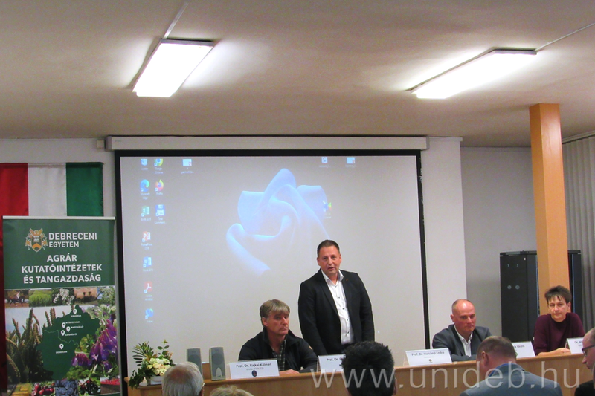 | © Debreceni Egyetem
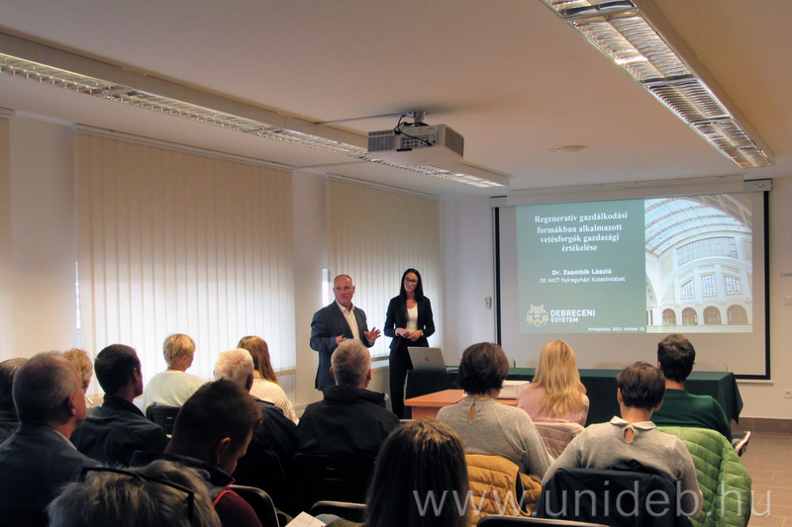 | © Debreceni Egyetem
Eredeti tartalom: Debreceni Egyetem
Továbbította: Helló Sajtó! Üzleti Sajtószolgálat
Ez a sajtóközlemény a következő linken érhető el:

